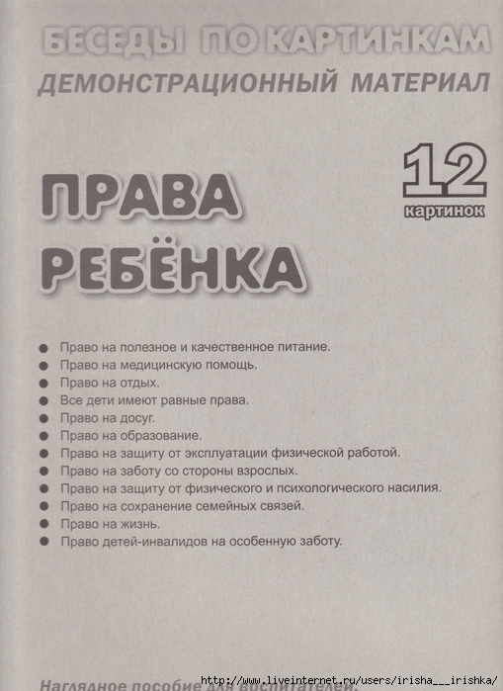
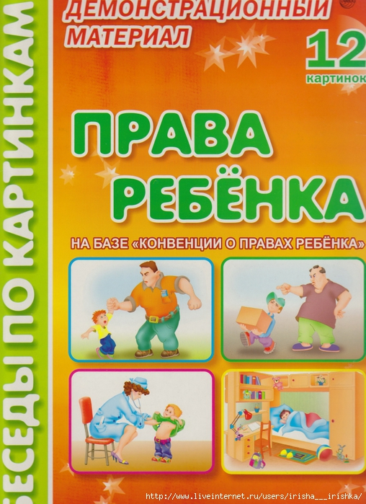
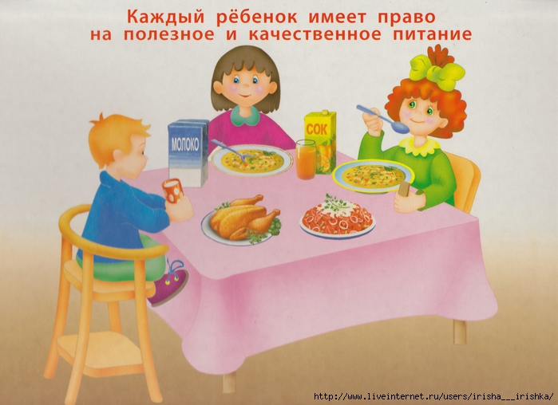
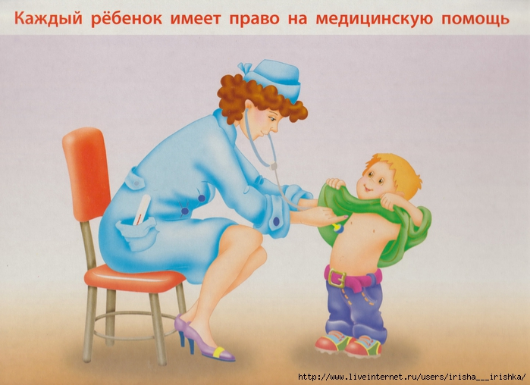
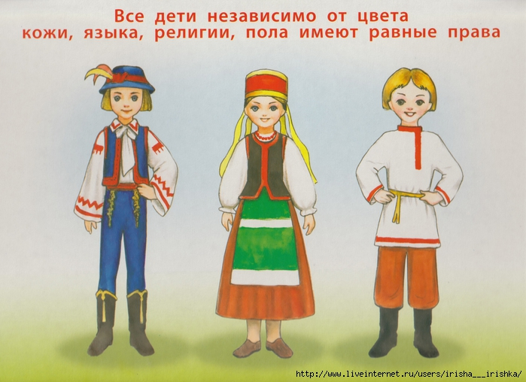
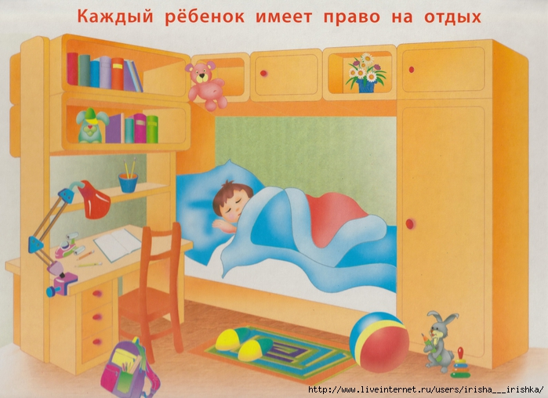
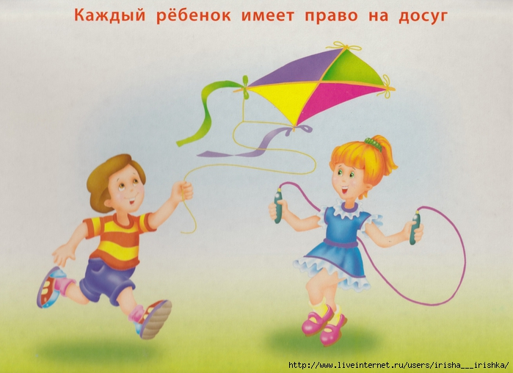
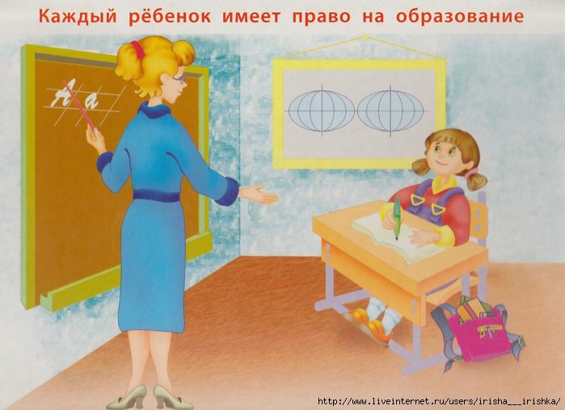
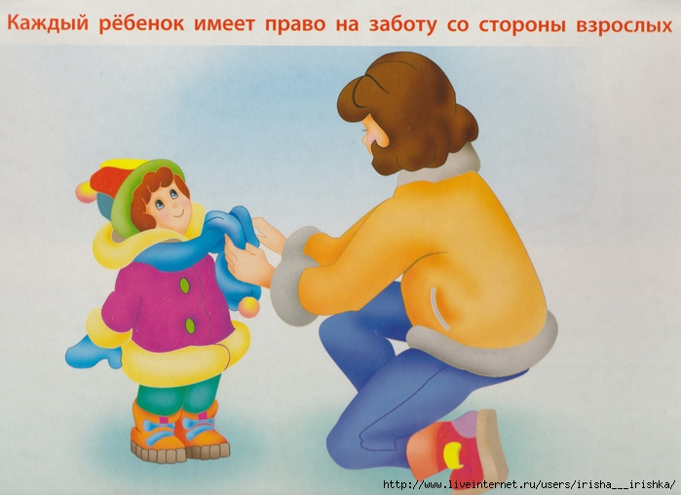
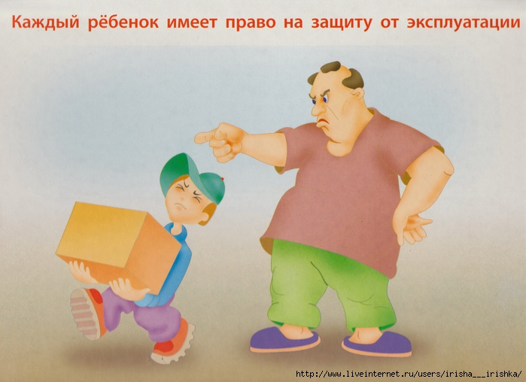
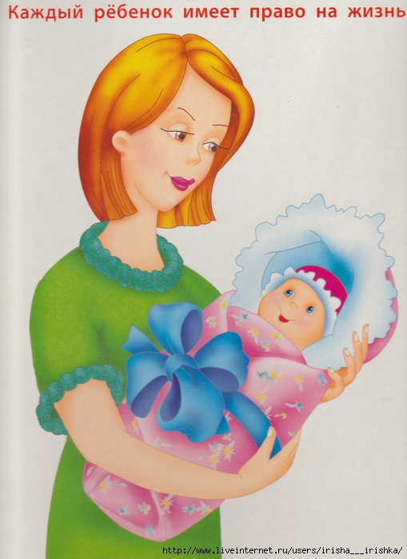
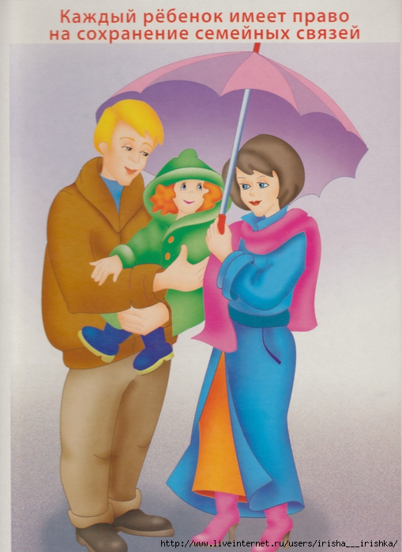
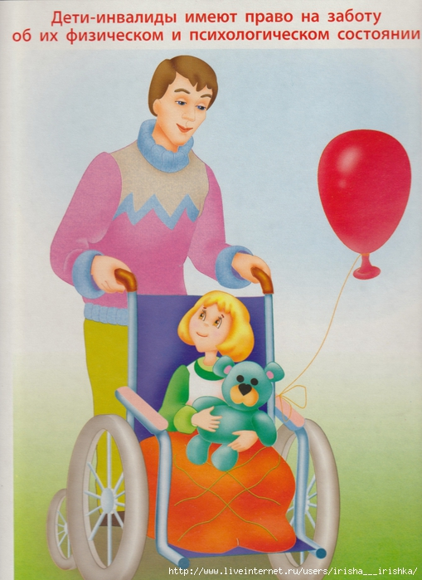

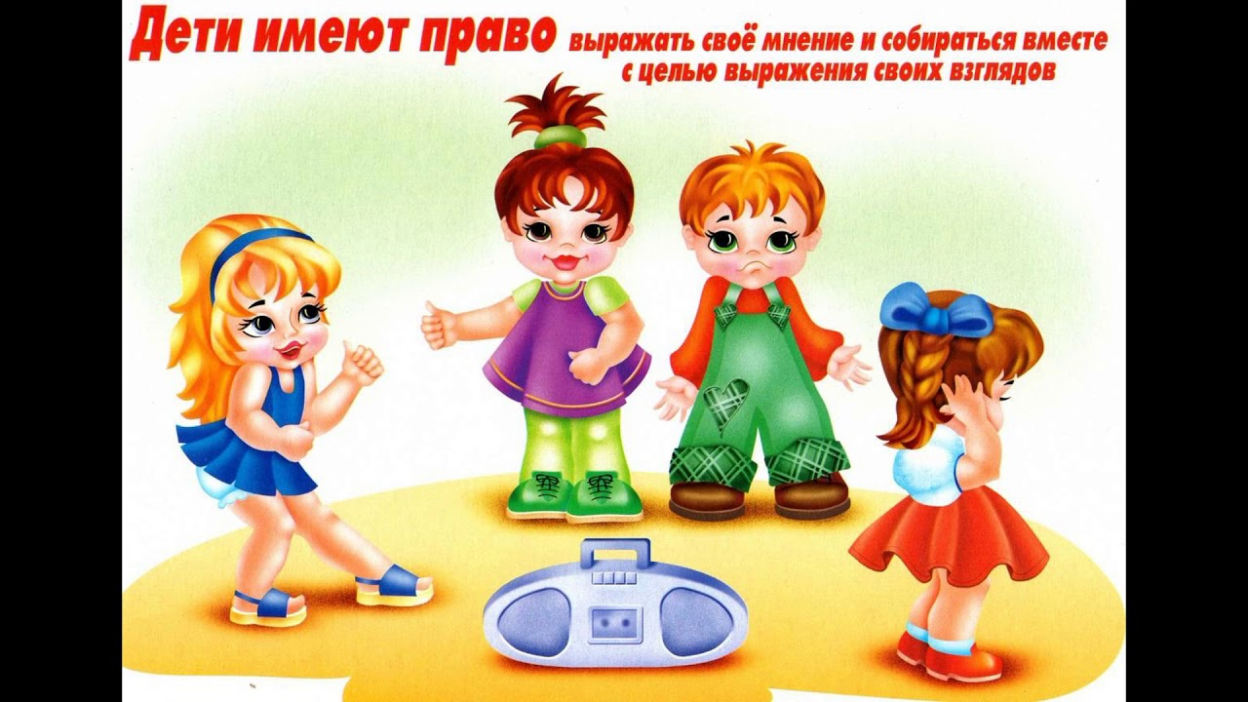
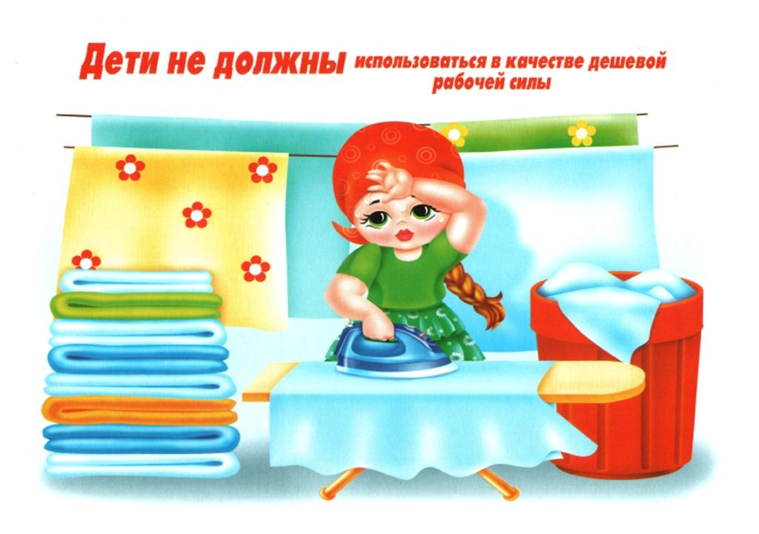
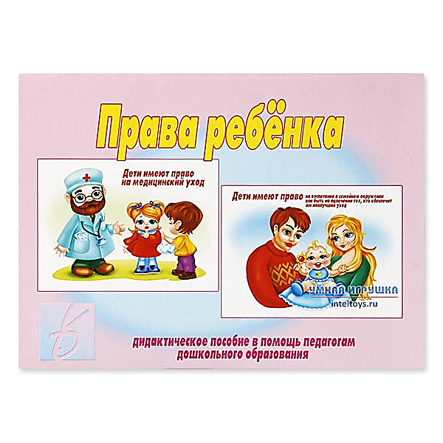
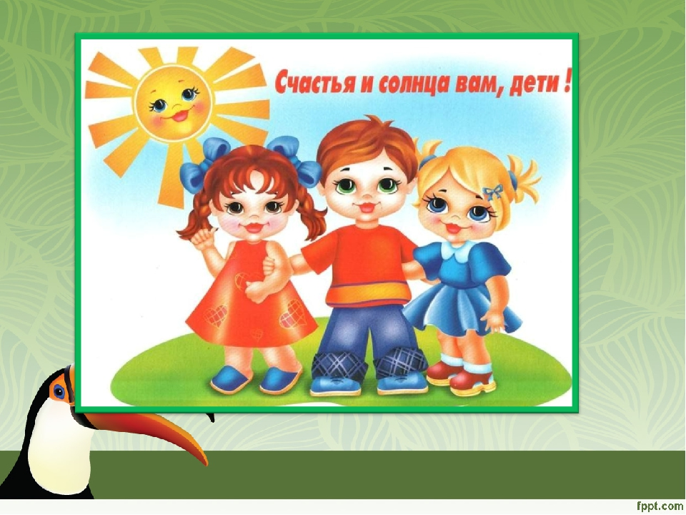
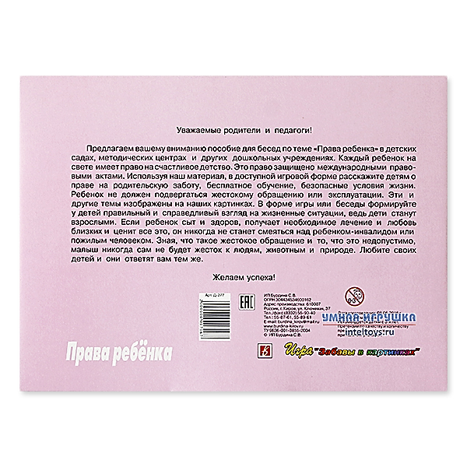

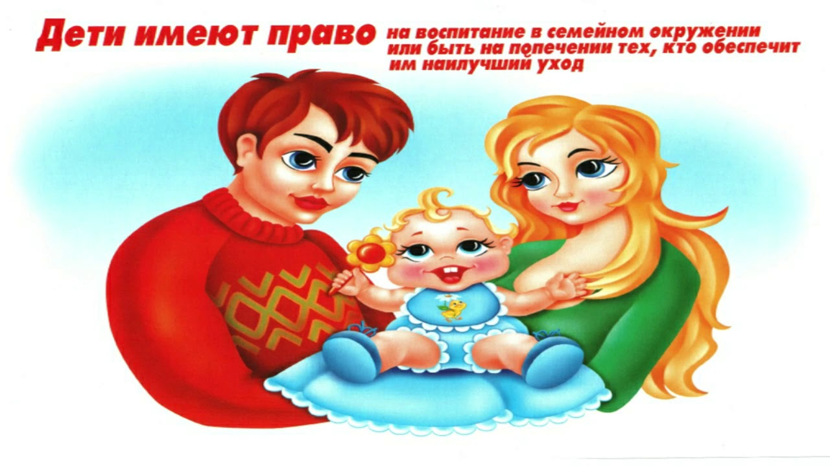
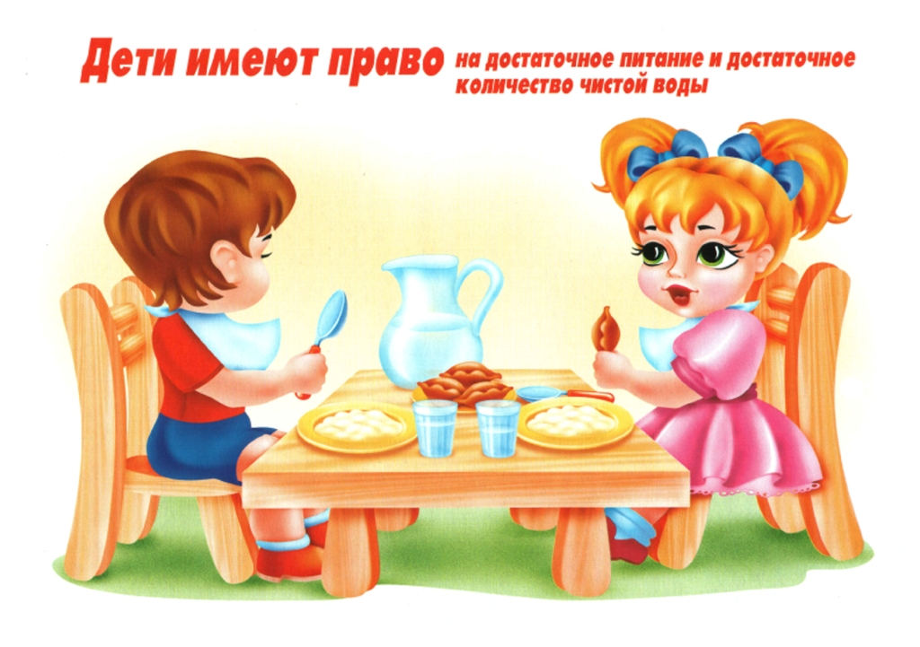
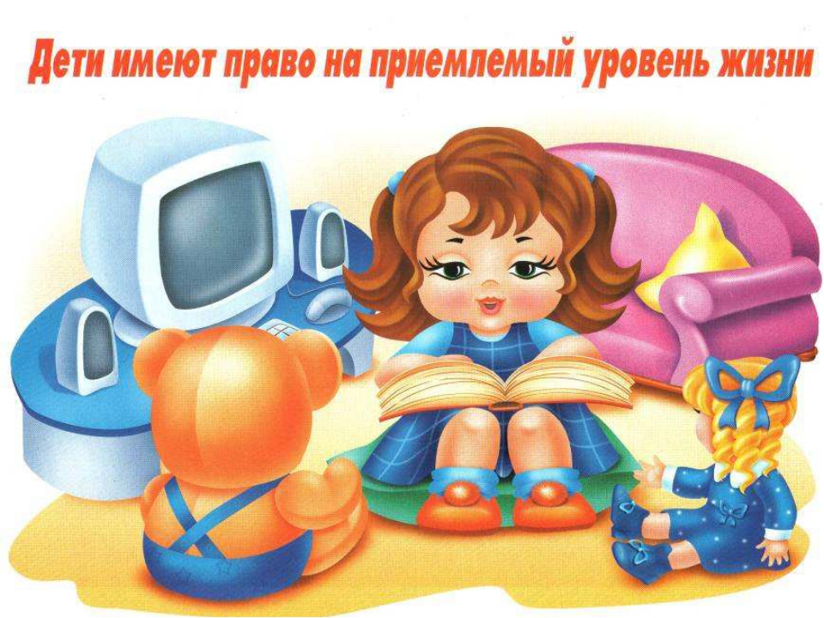
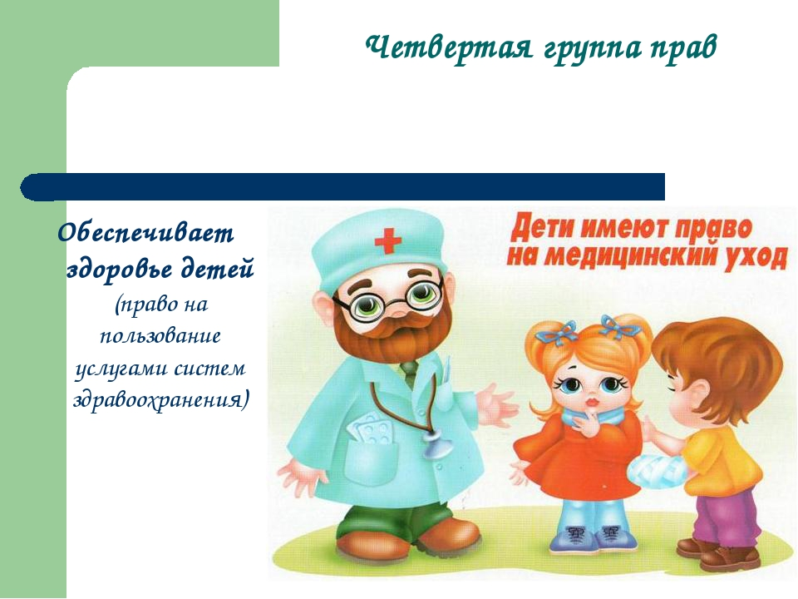
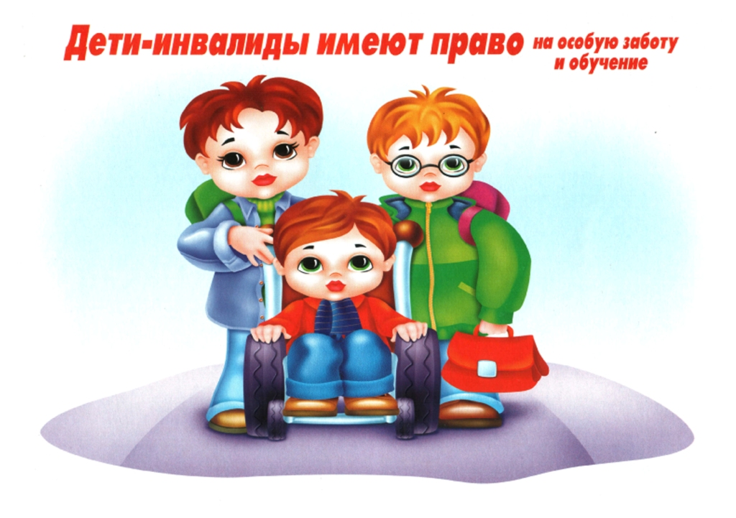
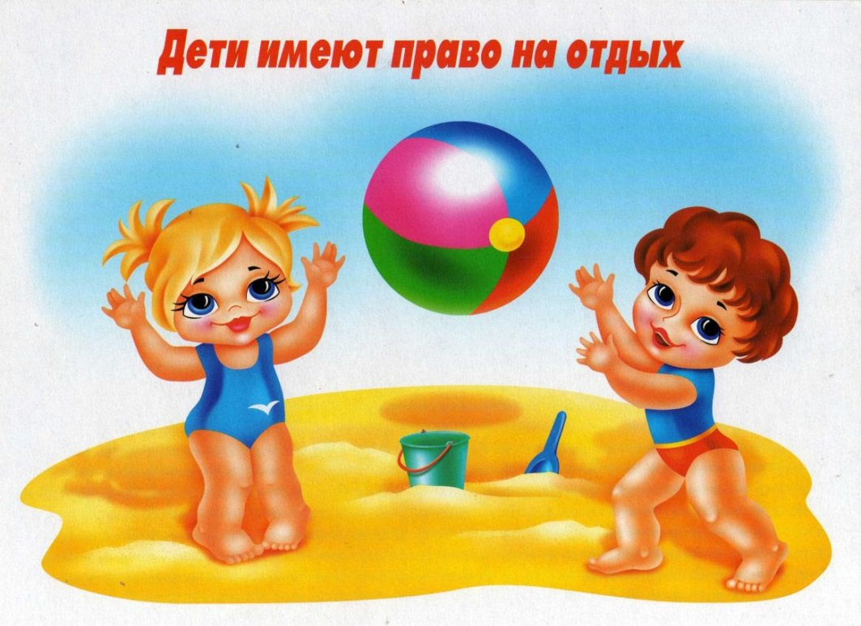
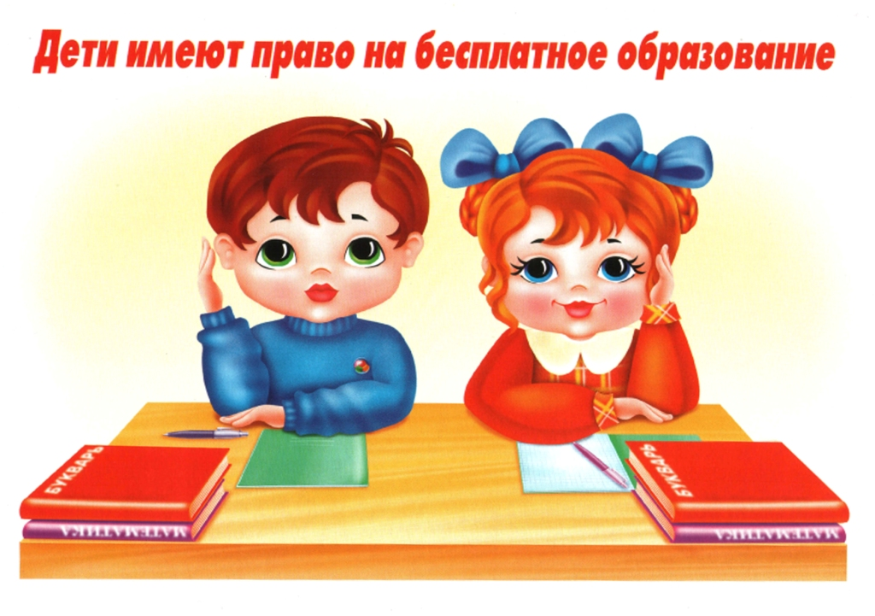
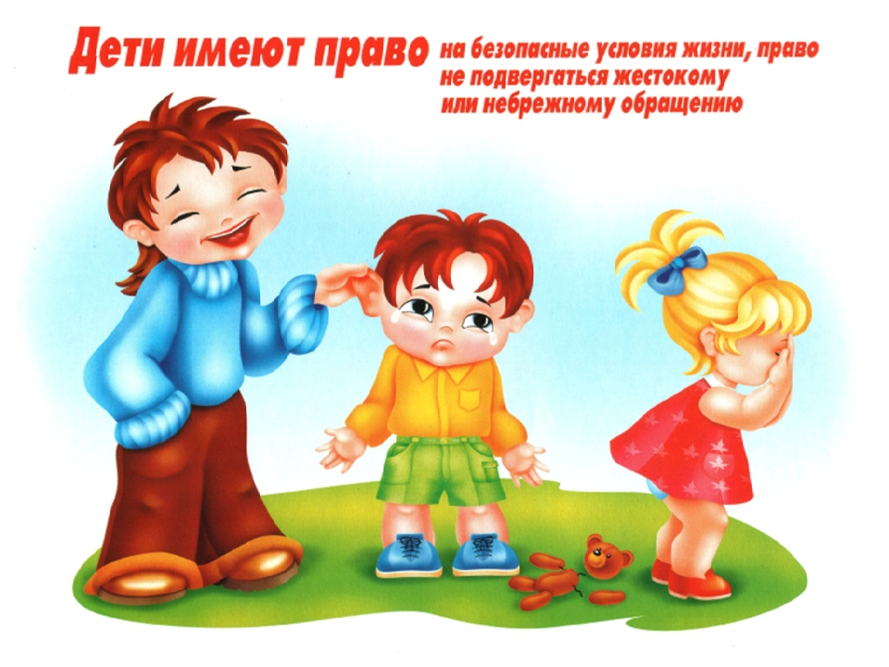
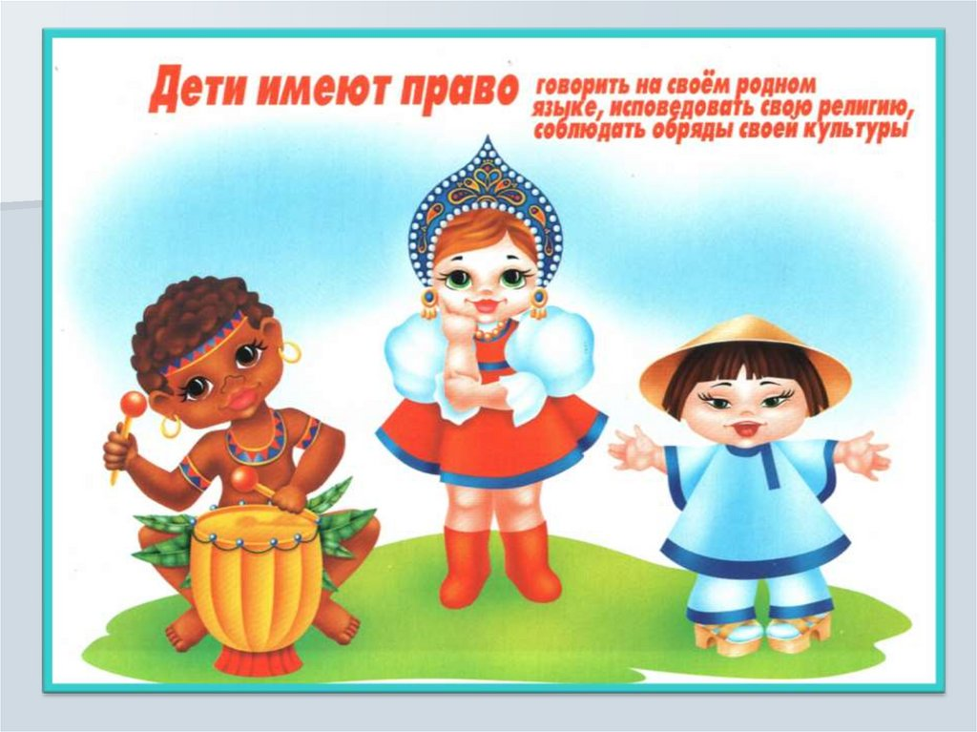
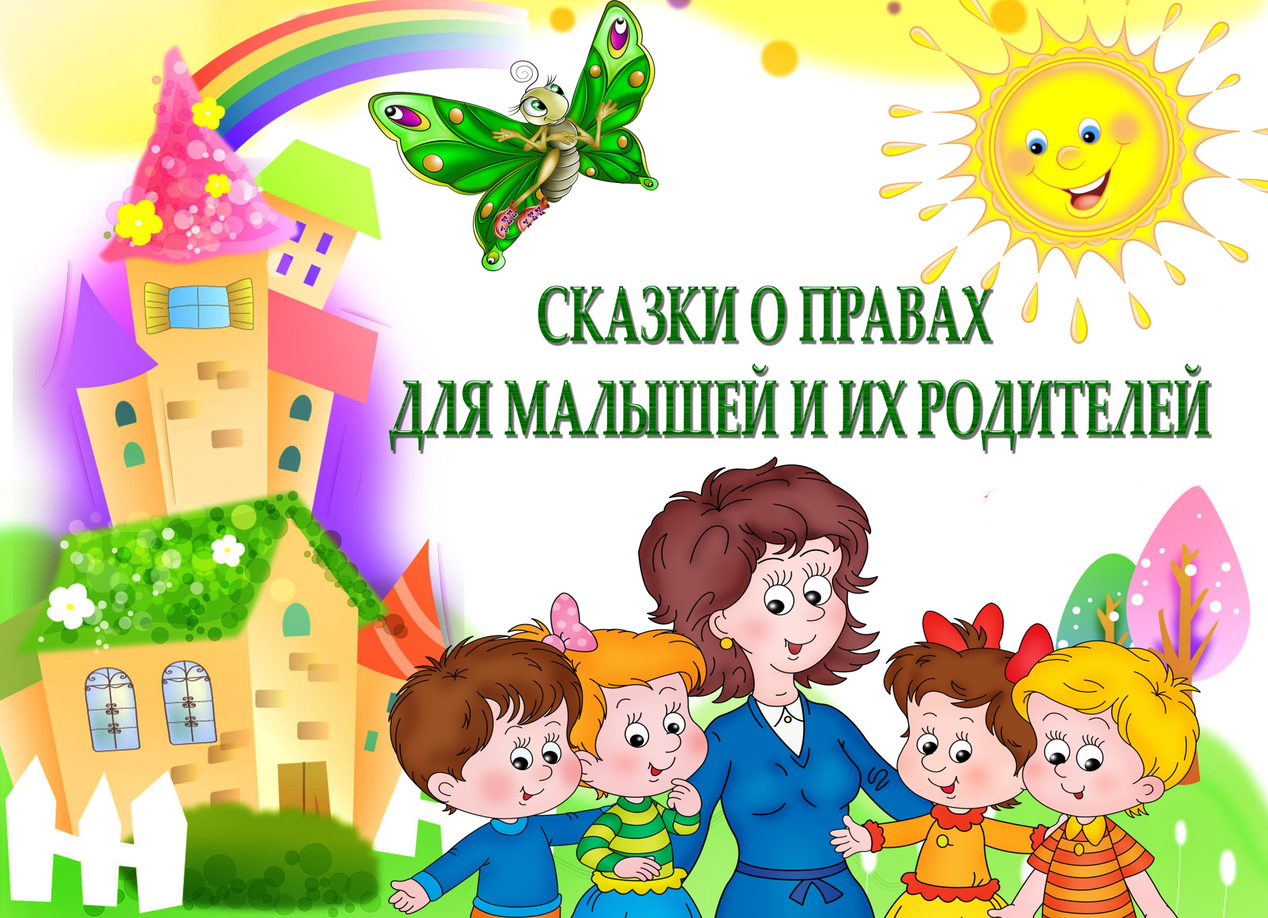
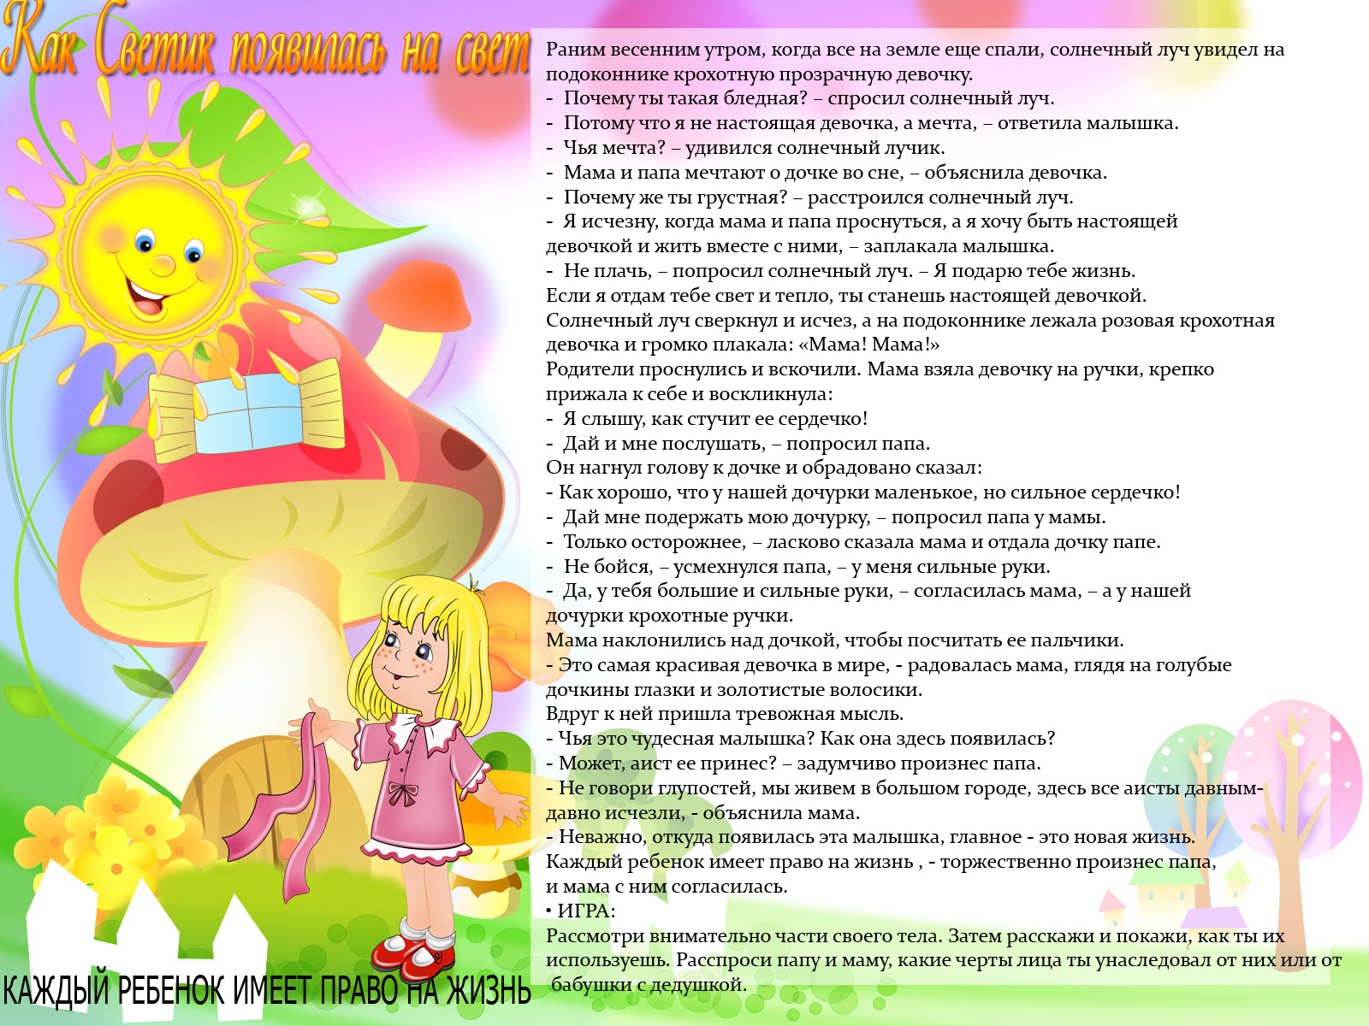
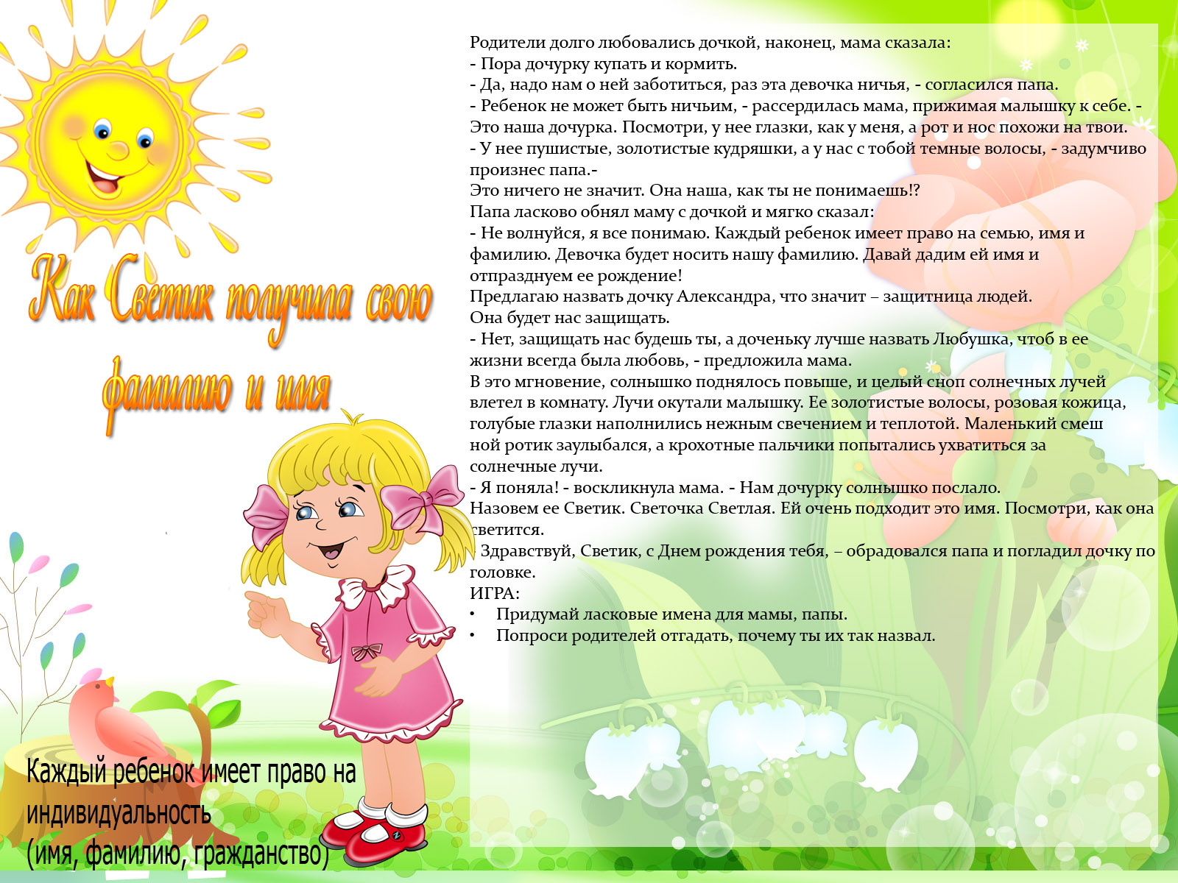
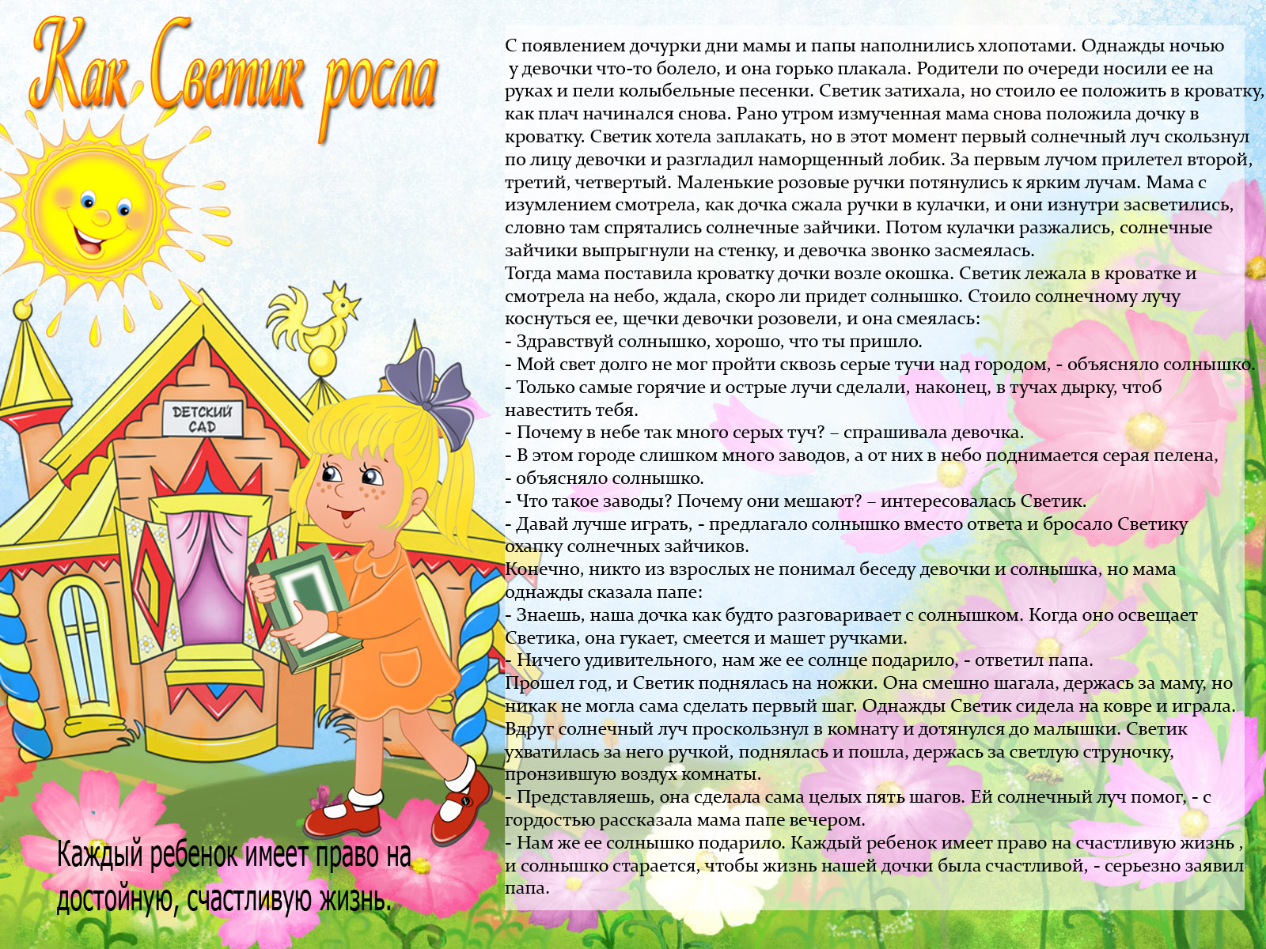
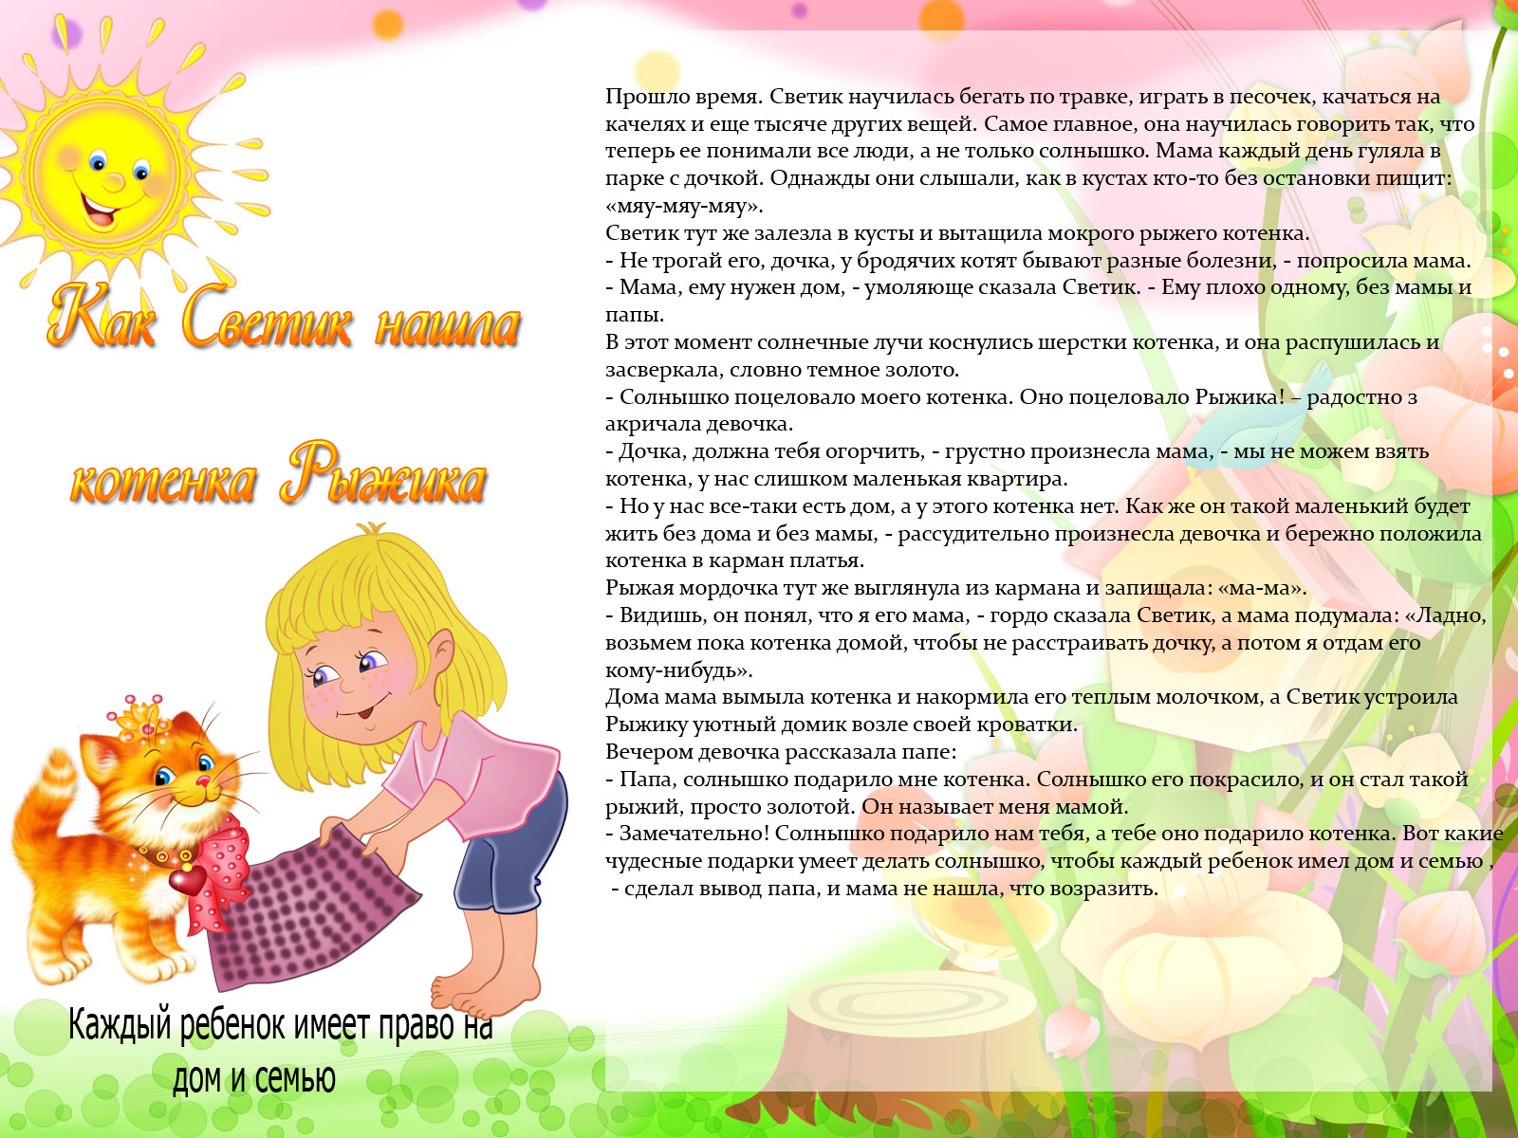
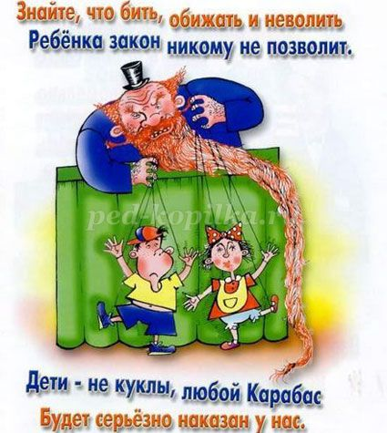
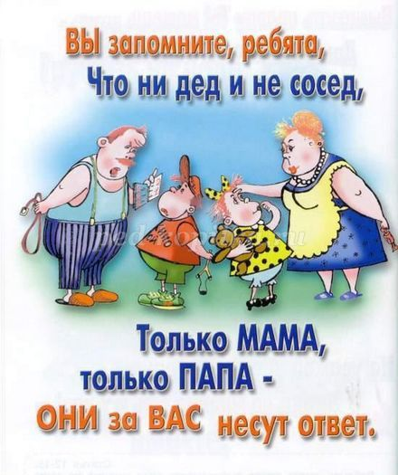
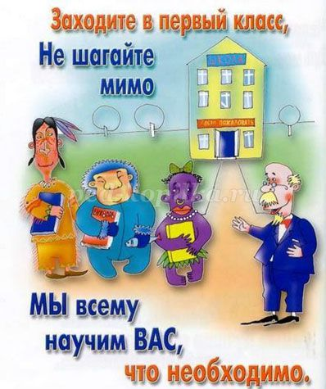
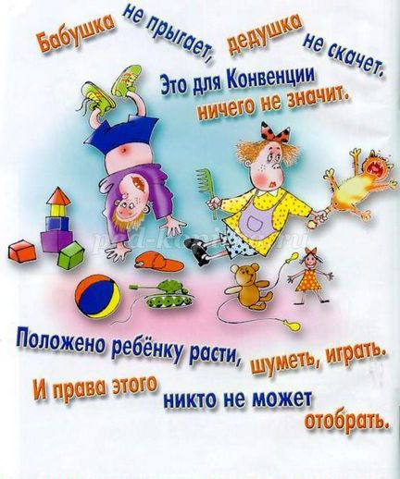
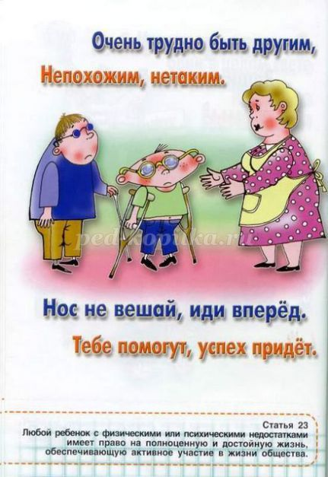
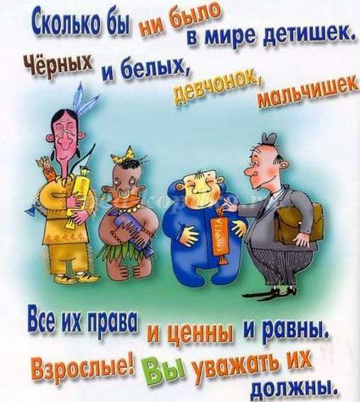
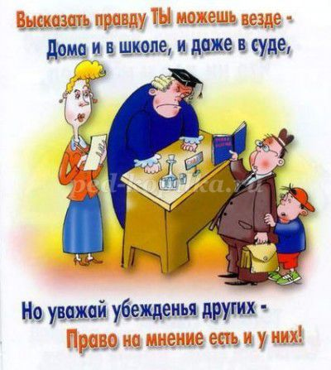

Статья 1 Определение ребенка

С самых ранних лет детей
Защитит Конвенция,
Множество её статей
Оградят от бедствия.
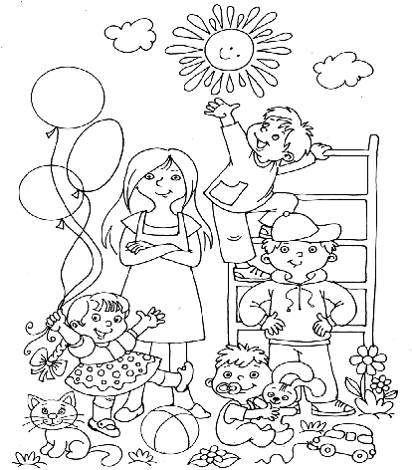

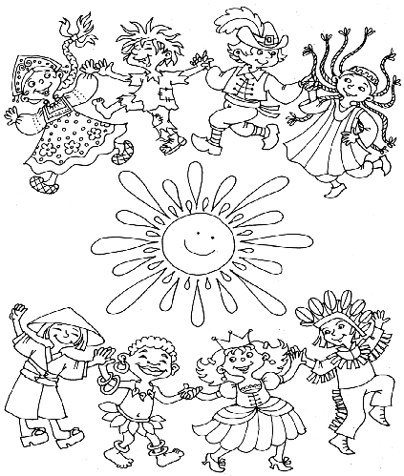
Статья 2 Предотвращение дискриминации

А еще пойми, малыш:
Конвенция - спасение
От насилия, от злобы
И от оскорбления.

Статья 3

Наилучшее обеспечение интересов ребенка
Знай, Конвенция «живёт»
О правах ребёнка –
И защита, и оплот
Мальчишке и девчонке.
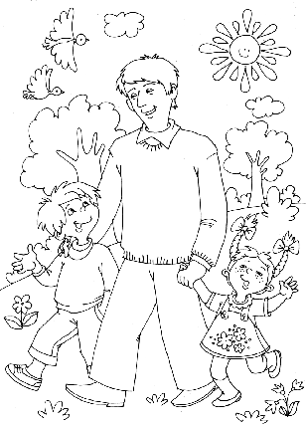

Статья 6

Право на жизнь, выживание и развитие
Есть права и у детишек
И на жизнь, как будто в сказке,
Ещё право быть счастливым
В самом лучшем нашем мире.
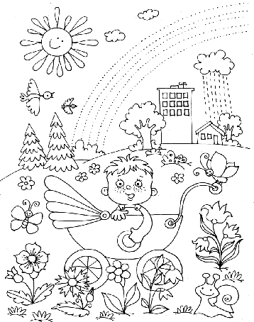

Статья 7 Имя и гражданство

Неотъемлемы права
Жить и развиваться,
Иметь имя и гражданство,
Индивидуальность.
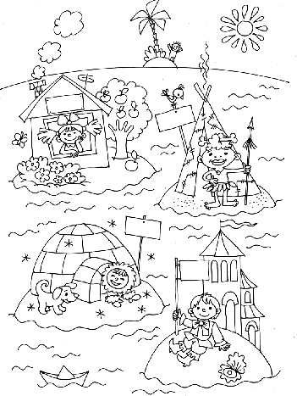

Статья 9 Разлучение с родителями

Неприкосновенна, помни,
Жизнь личная, семейная.
Защищает нас закон
От в неё вторжения.
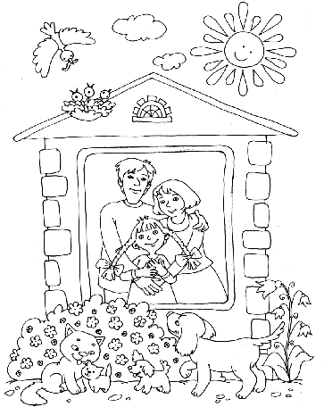

Статья 13 Свобода выражения мнения

У мальчишек и девчонок
Право есть на мнение,
На свободу информации,
На самовыражение.
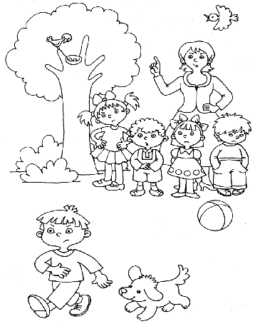

Статья 17 Доступ к соответствующей информации

У мальчишек и девчонок
Право есть на мнение,
На свободу информации,
На самовыражение.
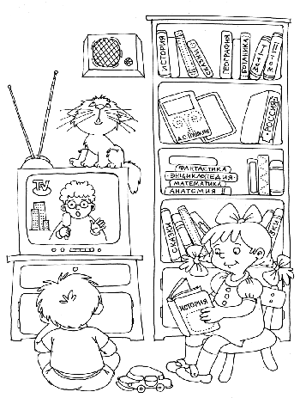

Статья 21 Усыновление

Происходит иногда
Разрушение семьи,
За детей закон горой –
Речь об усыновлении.
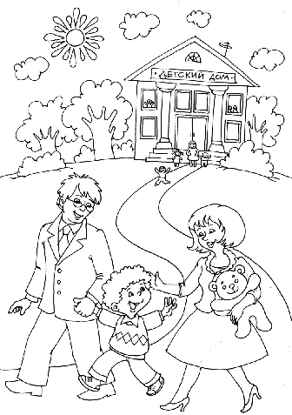

Статья 23 Дети – инвалиды

Если он неполноценен
Умственно ль, физически,
Государство ставит целью
Помочь семье, родителям.
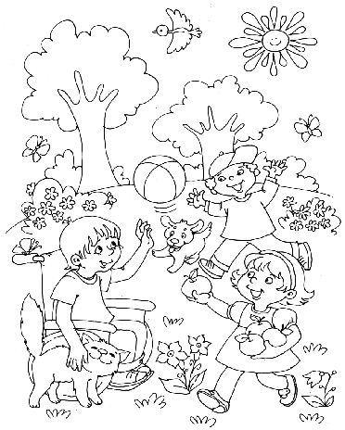

Статья 24 Здоровье и здравоохранение

Если кроха приболел
Иль родился слабеньким,
То Конвенция гласит:
«Сделать всё для маленьких!»
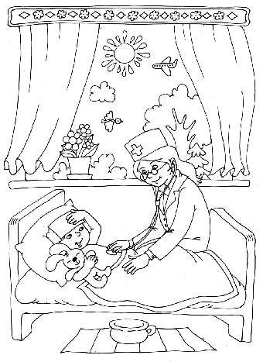

Статья 27 Уровень жизни

Право нужное такое
В ней предоставляется:
Должен кроха жить комфорте
И с семьёй общаться.
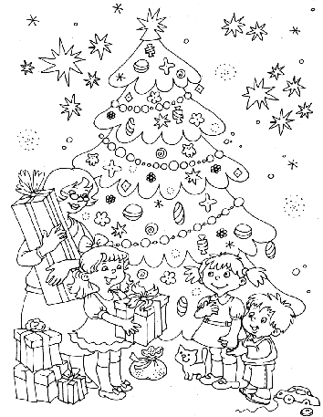

Статья 28 Образование

Вот подрос малыш, пора
Ему в поход за знаньями.
Знает точно детвора:
В России –
бесплатное образование.
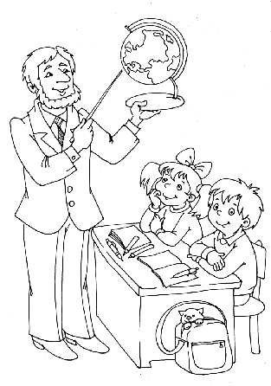

Статья 31 Отдых, досуг и культурная жизнь

Есть на отдых и досуг,
Игры и забавы,
На искусство, дружбы круг,
На культуру право.
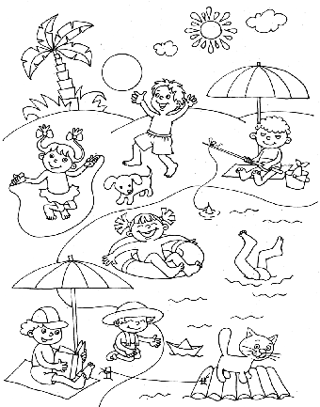

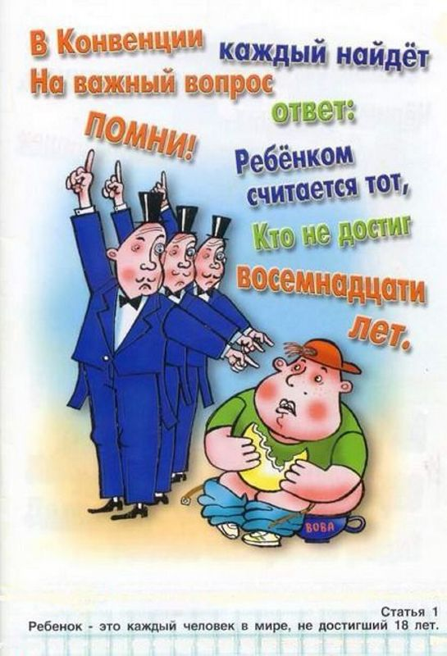
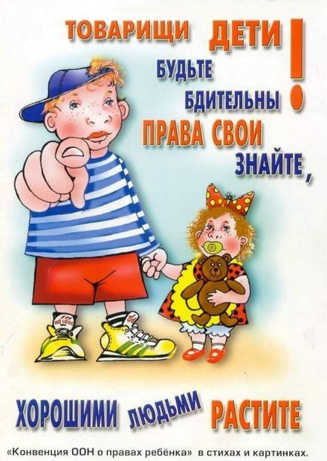
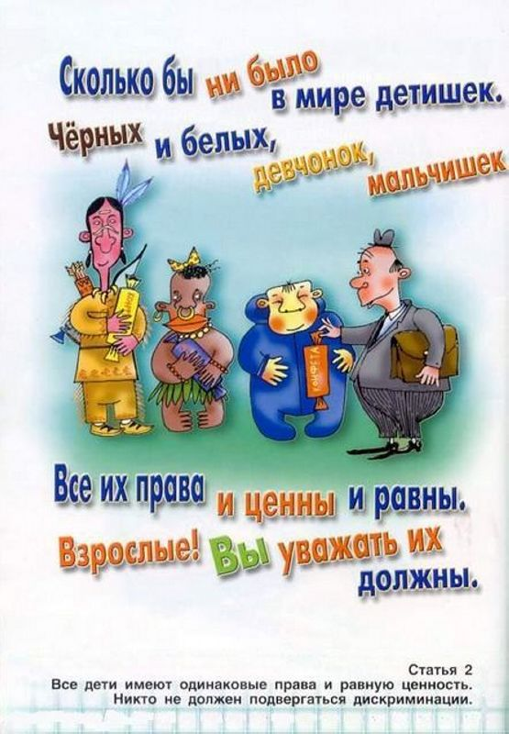
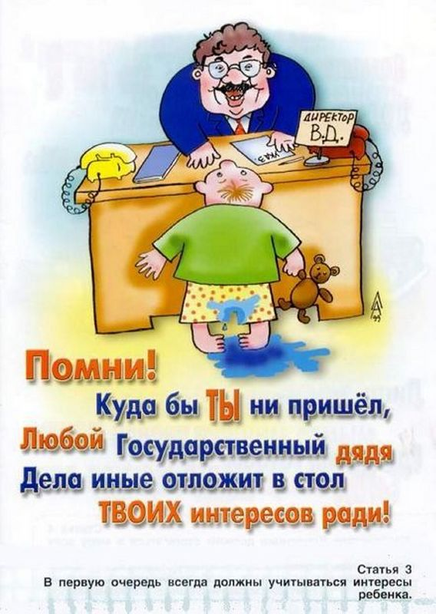
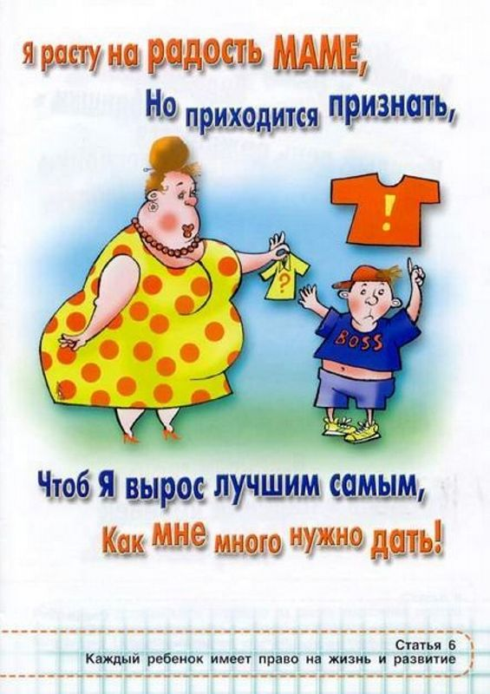
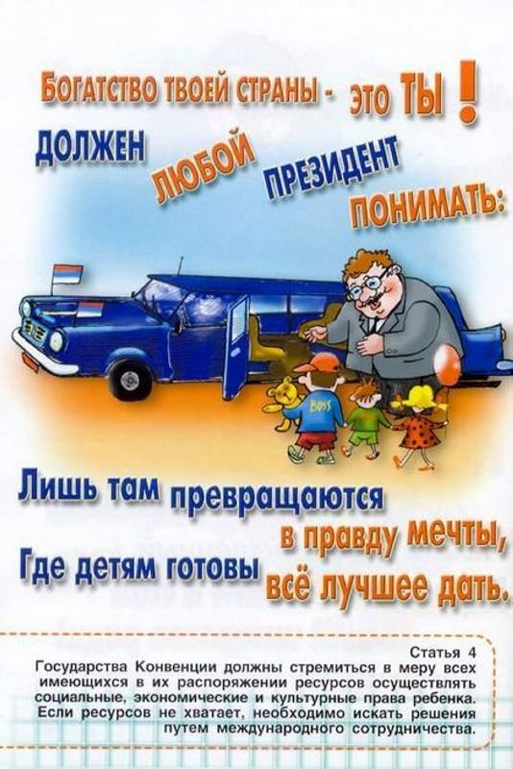
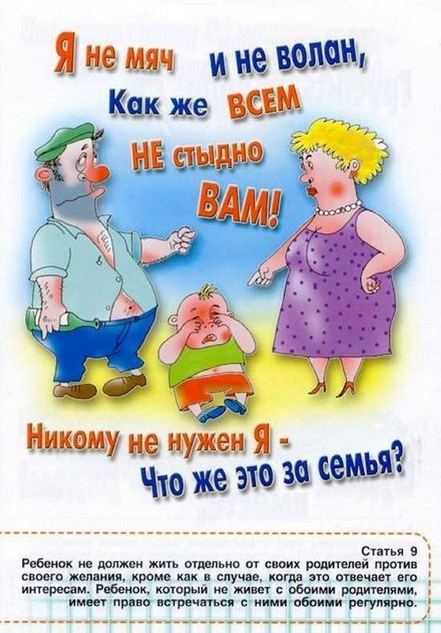
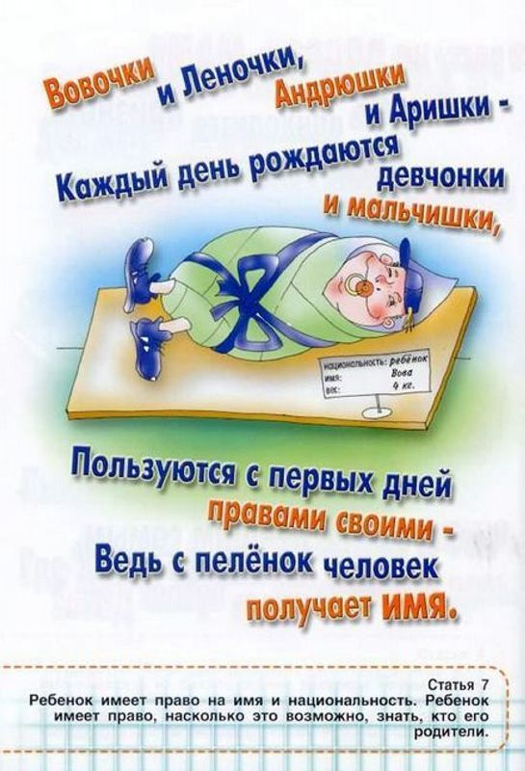
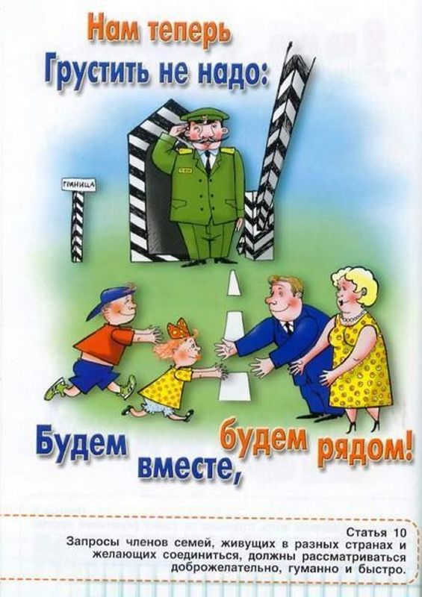
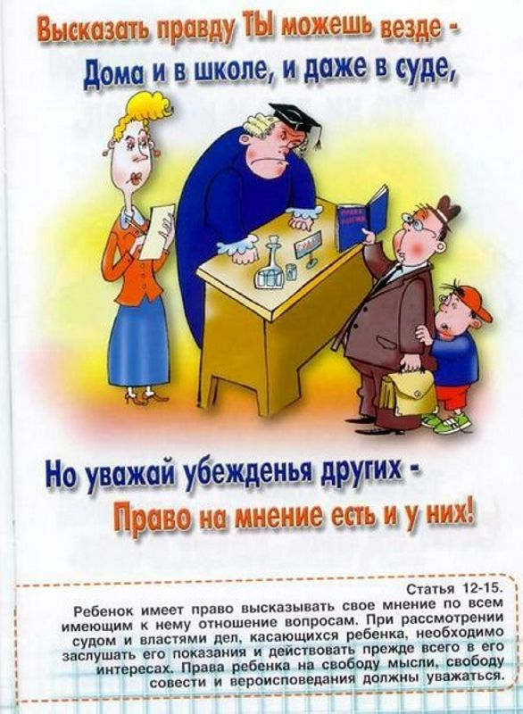
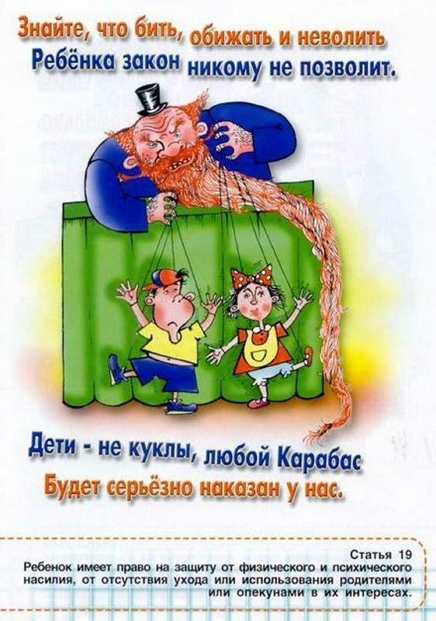
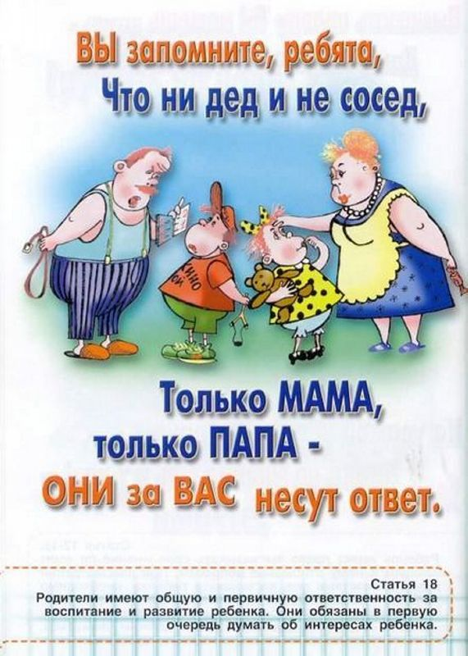
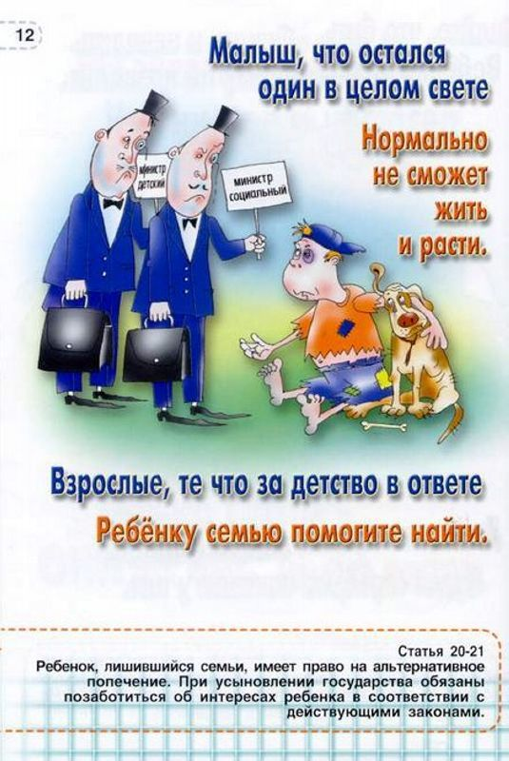
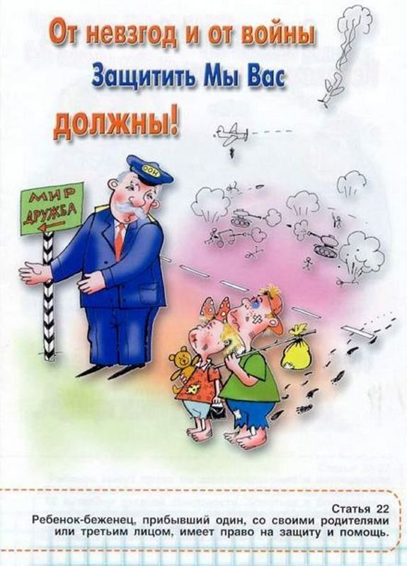
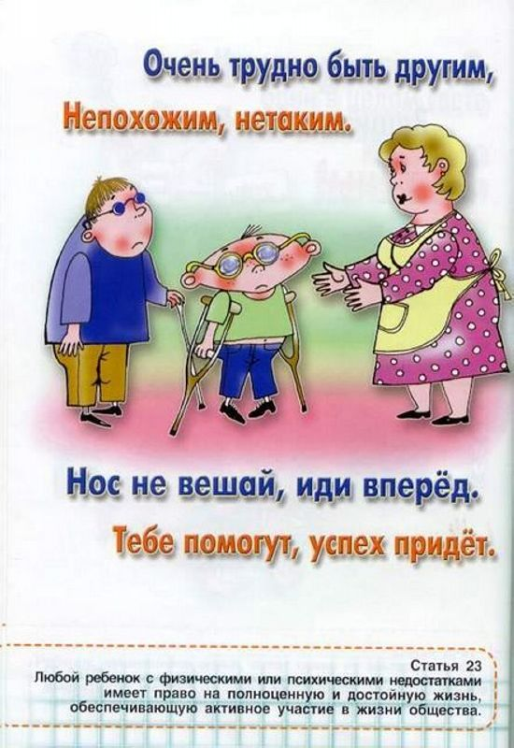
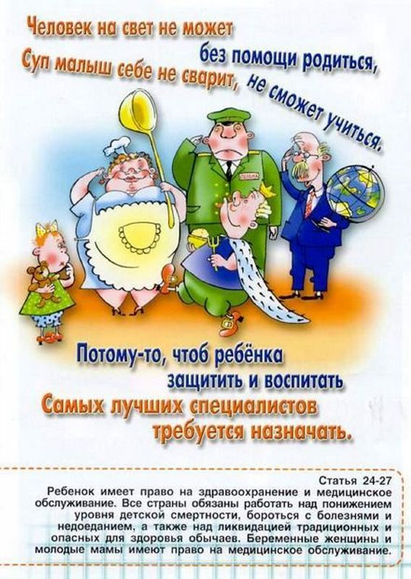
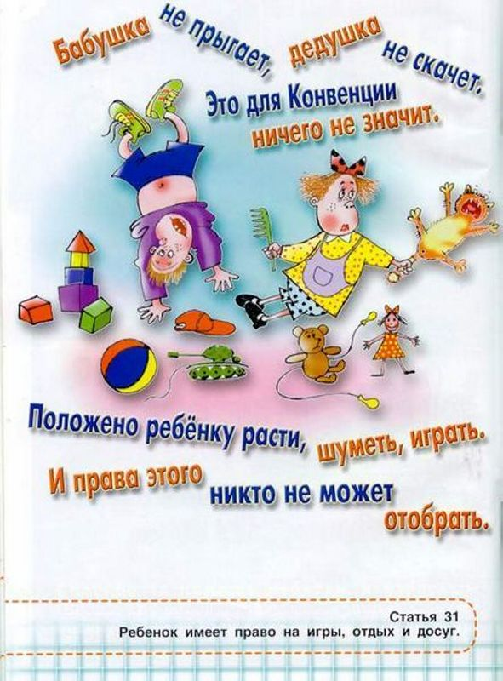
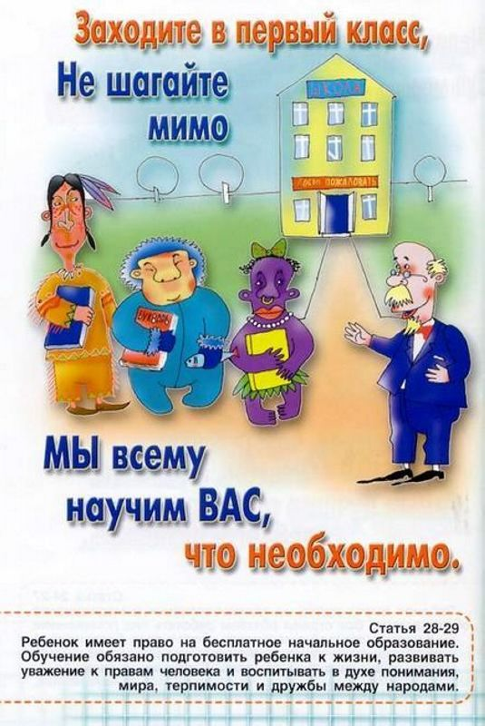
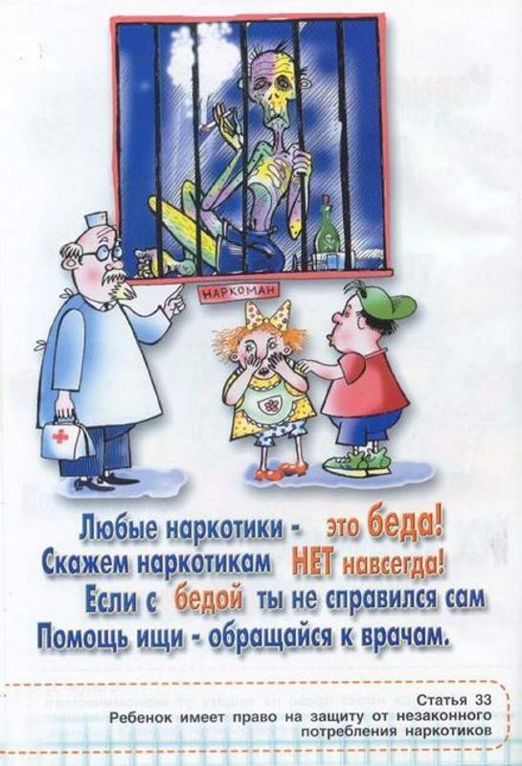
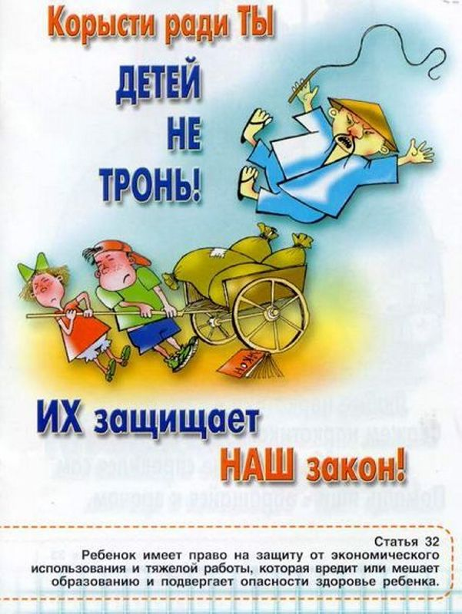
Едва на свете появился
И приоткрыл свои глаза,
Немного миру подивился –
Ты получил свои права:
Права на счастье и улыбки,
Права на новый светлый день,
Права на глупости, ошибки,
Права на озорных друзей.
Права на игры и желанья,
Права на знание и смех,
Права на то, чтоб быть ребенком
И отличаться ото всех.
Права на улице гулять,
Права с ровесником играть,
Права лечиться, заболев,
Права заботиться о всех.
Но есть один большой урок –
Во всех правах и смыслах их –
Ты должен быть самим собой
И уважать права других!
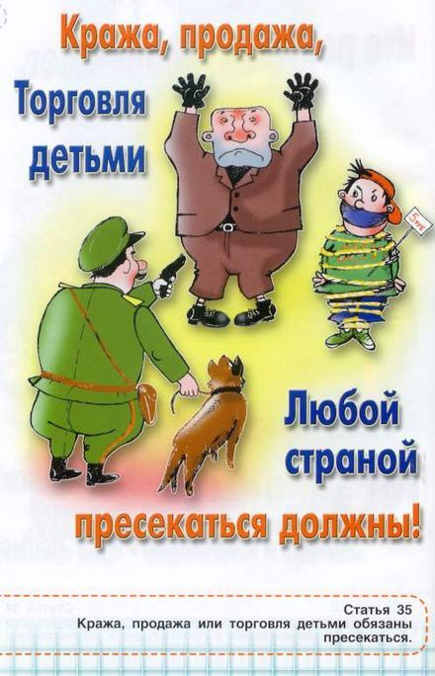

Закончи стихотворение:
- Мама работала,
Папа трудился,
А я на учебе все находился.
Все кто устал от работы нелегкой
Имеют полное право на …(отдых)
- Всех по-разному зовут:
Кот — Мурлыка,
Пес — Барбос,
Даже нашу козочку
Зовут красиво – Розочка
Настя, Вика и Данила
Все имеют своё …(имя)
- Чтобы вырасти успешным
Надо много знать, уметь.
Чтобы вырасти большим
Недостаточно питанья
Мы использовать должны
Право на … (образование)
- Если дети заболели
Плохо чувствуют себя
И у них бронхит, ангина,
Пневмония, скарлатина,
Слышен детский крик и плач
Вам поможет только… (врач)
- Сказка учит нас, друзья
Жить без домика нельзя.
Лисе, зайке, поросенку
Даже глупому мышонку.
Ох, как нужно нам оно
Это право на …(жильё)

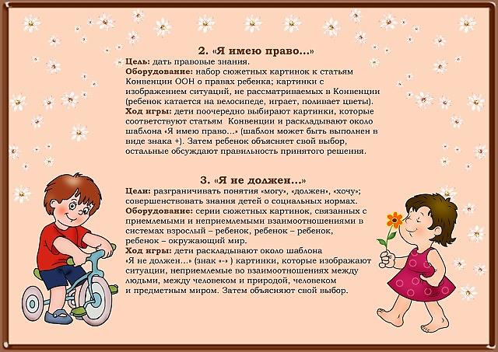
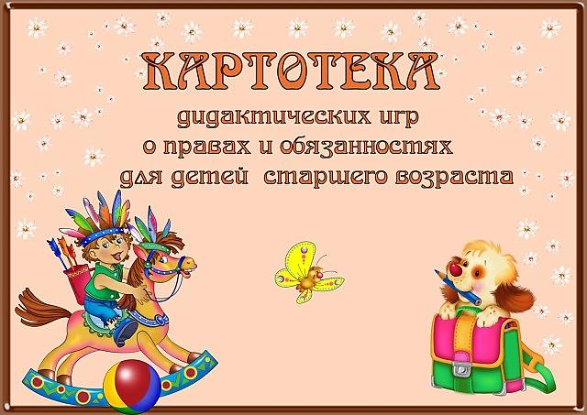
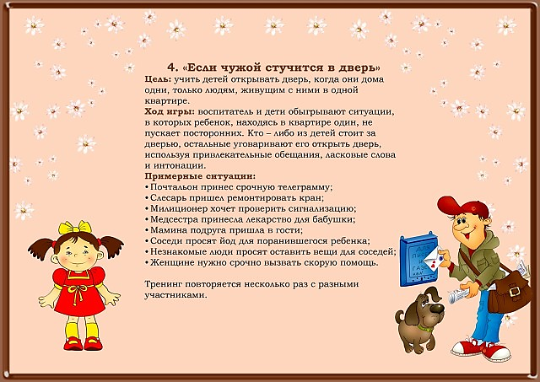
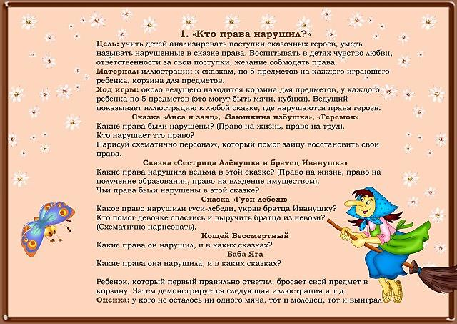
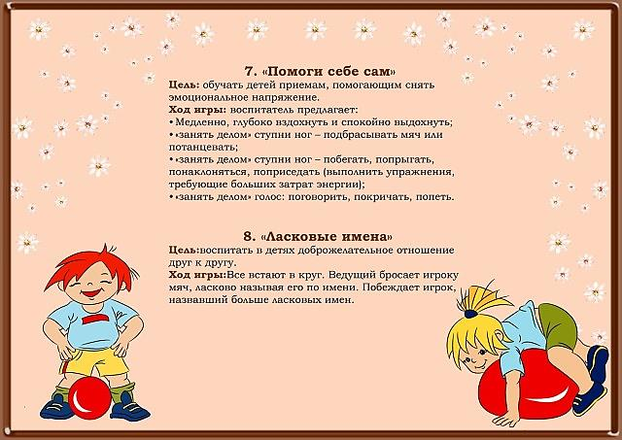
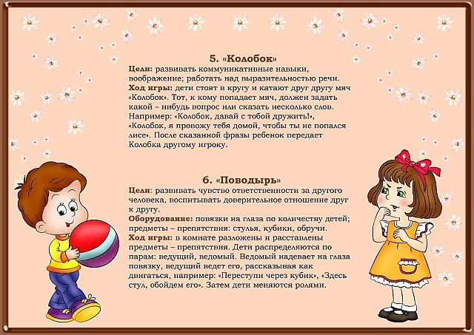
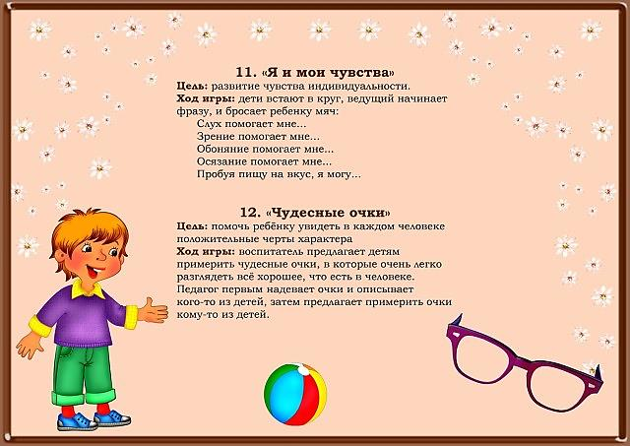
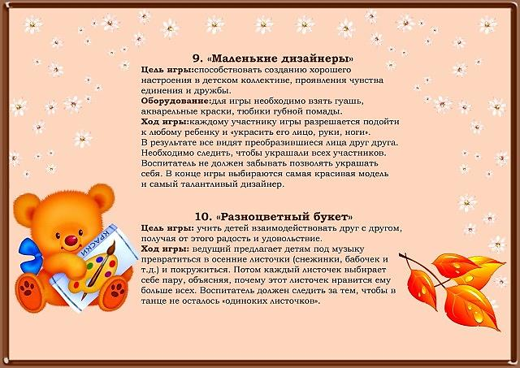
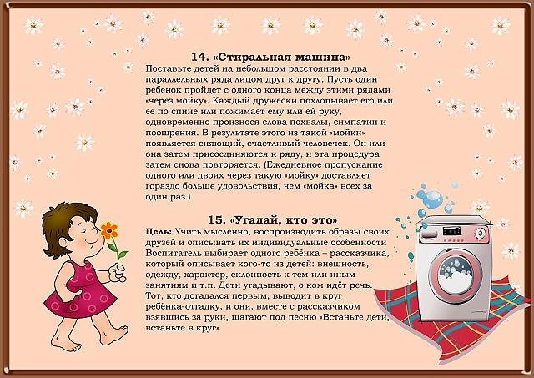
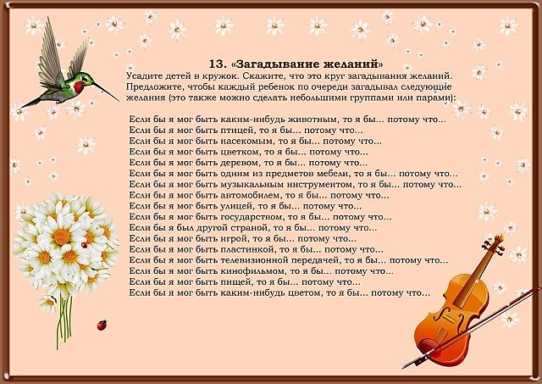

Консультация для родителей
«О правах и обязанностях ребёнка дошкольника»
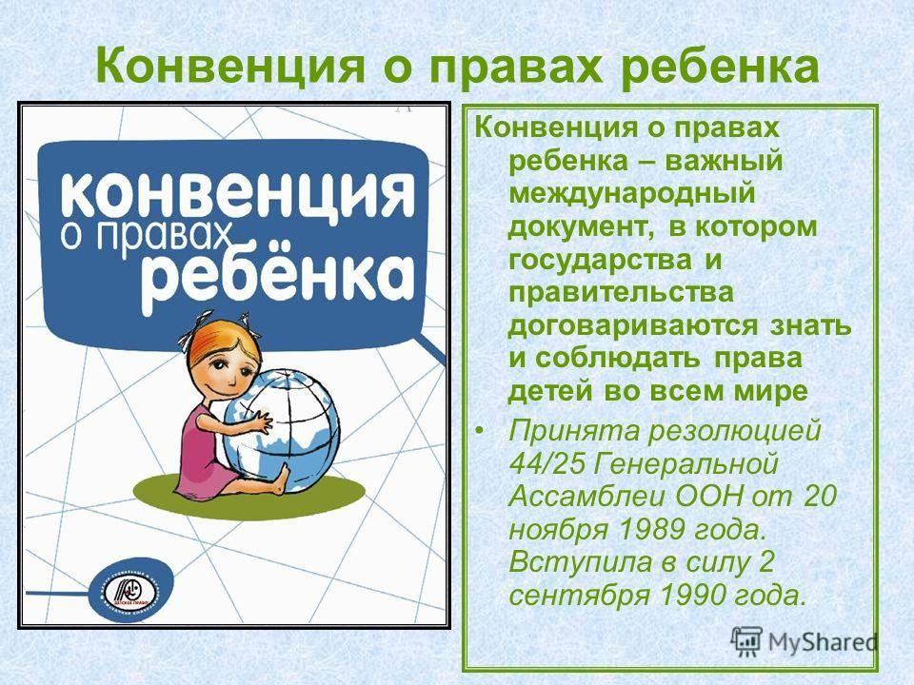
Уважаемые родители! Мы хотим затронуть очень важную и актуальную проблему, связанную с защитой прав и достоинств маленького ребенка, а также рассмотреть права и обязанности родителей по отношению к ребенку.
Дошкольное детство — уникальный период в жизни человека, в процессе которого формируется здоровье и осуществляется развитие личности. В то же время — это период, в течение которого ребенок находится в полной зависимости от окружающих его взрослых – родителей и педагогов. Здоровье детей и их полноценное развитие во многом определяется эффективностью по защите их прав. У ребенка, обделенного заботой и вниманием, нет второй возможности для нормального роста и здорового развития,
«Дети мира невинны, уязвимы и зависимы», – констатирует Всемирная декларация об обеспечении выживания, защиты и развития детей. В соответствии с этим положением международным сообществом по защите прав ребенка приняты важные документы, призванные обеспечить защиту прав ребенка во всем мире:
К основным международным документам ЮНИСЕФ, касающимся прав детей относятся:
- Декларация прав ребенка (1959);
- Конвенция ООН о правах ребенка (1989);
- Всемирная декларация об обеспечении выживания, защиты и развития детей (1990).
В нашей стране, кроме этих документов, принят ряд законодательных актов.
- Семейный кодекс РФ (1996).
- Закон «Об основных гарантиях прав ребенка в РФ».
- Закон «Об образовании».
Ребенком считается человек в возрасте до восемнадцати лет. С восемнадцати лет человек считается взрослым.
У детей, как и взрослых, есть свои права и обязанности
Права – это установленные и охраняемые государством нормы и правила.
Права ребенка – это те права и свободы, которыми должен обладать каждый ребенок вне зависимости от каких-либо различий: расы, пола, языка, религии, места рождения, национального или социального происхождения, имущественного, сословного или иного положения.
Обязанности – это определенный круг действий, обязательных для выполнения. Для ребенка – это, например, обязанность уважать и почитать взрослых.
Родившись, ребенок имеет право:
- На гражданство, с самого рождения он является гражданином государства;
- На имя, отчество и фамилию;
- Жить и воспитываться в семье, знать своих родителей;
- На заботу и воспитание родителями (или лицами, их заменяющими); на защиту своих прав и
законных интересов родителями (лицами, их заменяющими), органами опеки и попечительства, прокурором, судом;
- На самостоятельное обращение в орган опеки и попечительства за защитой своих прав;
- На охрану здоровья и медицинское обслуживание;
- На образование, всестороннее развитие и уважение человеческого достоинства;
- На отдых и досуг, участвовать в играх и развлекательных мероприятиях, соответствующих его возрасту, свободно участвовать в культурной жизни и заниматься искусством;
- Выражать свое мнение при решении в семье любого вопроса, затрагивающего его интересы;
- Иметь право собственности на имущество (полученное в дар или в наследство, а также приобретенное на средства ребенка). Ребенок обладает правоспособностью по гражданскому праву. На имя ребенка может быть открыт счет в банке.
С 6 лет ребенок вправе самостоятельно заключать:
- мелкие бытовые сделки;
- сделки, направленные на безвозмездное получение прибыли, не требующие нотариального удостоверения или государственной регистрации;
- сделки по распоряжению средствами, предоставленными законным представителем или, с согласия его, третьим лицом для определенной цели или для свободного распоряжения.
Мы хотим подробнее остановиться на таком праве ребенка дошкольного возраста, как право на игру.
«Игра — ведущая деятельность дошкольника». Это знают многие, но далеко не всегда в системе жизнедеятельности ребенка она занимает должное место. В настоящее время в семье зачастую вместо игр ребенок много времени проводит за телевизором или за компьютером.
Ответственность за обеспечение интересов ребенка в игре возлагается на семью, однако «общество и органы публичной власти должны прилагать усилия к тому, чтобы способствовать осуществлению указанного права», — утверждает Декларация прав ребенка.
Основным содержанием детских игр является человек, его деятельность и отношения людей друг к другу. Кроме того, игра изменяет отношения детей и взрослых, они становятся теплее и ближе, возникает взаимопонимание. Часто во многих капризах и шалостях малыша мы повинны сами, потому что вовремя не поняли его. Пожалели свои силы и время. Стали требовать от ребенка то, что он попросту не может нам дать — в силу особенностей своего возраста и характера.
Ребенок не слушается, неуправляем. Причина не в ребенке, а в педагогической беспомощности взрослых. Для себя мы должны определиться: каким мы хотим вырастить своего ребенка? Кто из Вас хотел бы видеть ребенка злым и жестоким? Вот поэтому надо категорически запретить детям бить и обижать других детей, животных, насекомых, бездумно рвать траву и цветы, ломать деревья и кустарники.
Не следует покупать, приносить в детский сад всевозможных чудовищ, пистолеты. Эти игры негативно влияют на психику ребенка, вызывают агрессию. При играх с пистолетами (лучше, если дети будут играть в солдат, а не в грабителей и разбойников) учить их не целиться в человека. А лучше предлагать детям развивающие игрушки, игрушки-персонажи наших добрых сказок, играть с ними в сюжетные игры.
Призываем Вас изъять те игрушки, которые способствуют развитию в ребенке жестокости и агрессивности. Не давать детям возможность смотреть фильмы-ужасы, убийства, безобразные американские мультфильмы. Лучше использовать наши диафильмы и мультфильмы, добрые детские книги и игрушки.
Знание и понимание права ребенка на игру всеми участниками образовательного процесса позволяет осуществить полноценное развитие ребенка при условии совместных усилий семьи и детского сада.
Обязанности.
Законом не урегулированы обязанности дошкольников, поэтому смело можно утверждать, что настоящие обязанности появляются у детей с момента начала обучения в школе, то есть, как правило, с 6-7 лет. Это, конечно, не означает, что у дошкольников нет никаких обязанностей, но эти обязанности устанавливают для них сами родители и тут все зависит от правил, сложившихся в конкретной семье. Из обязанностей дошкольников следует выделить наиболее часто встречающиеся:
- Слушаться родителей и лиц их заменяющих, принимать их заботу и воспитание за исключением случаев пренебрежительного, жестокого, грубого, унижающего обращения, эксплуатации.
- В этом возрасте для ребенка могут быть установлены некоторые бытовые обязанности, такие как уборка в собственной комнате, помощь родителям по хозяйству и так далее.
- Так же соблюдать правила поведения, установленные в воспитательных и образовательных учреждениях.
